皮革摩擦色牢度试验机
产品说明：

本仪器在试验经染色的鞋面，内衬皮革，经摩擦后之受损及脱色程度，可做干，湿摩擦两种试验，试验方法是以干燥或湿润的白色羊毛布，包于摩擦锤表面，然后往复摩擦夹在试验台上的试片，具有断电记忆功能。

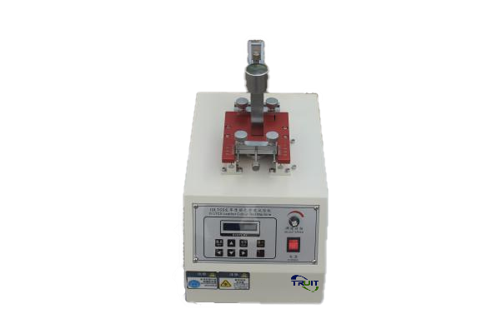 | 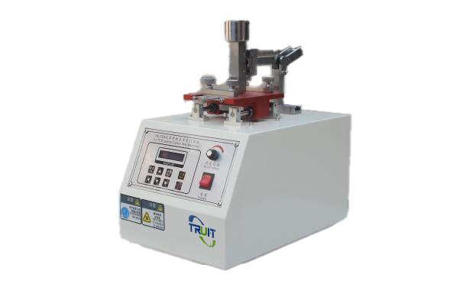
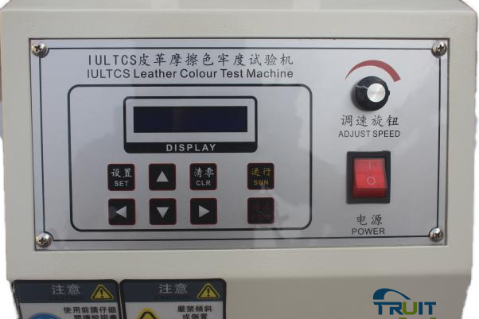 | 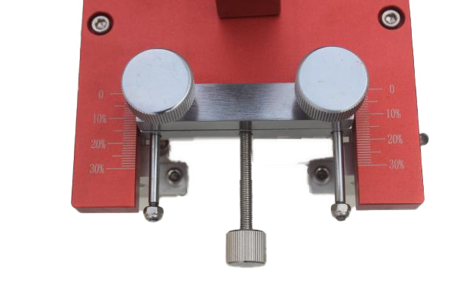

产品参数：
·试片: 120×20mm
·羊毛毡尺寸: 15×15mm（另购）
·计数器: LCD，0～999,999
·马达: AC交流120W
·体积: 30.5×43×47.5cm
·重量: 约33kg
·电源: AC220V,3A

订购信息： TR 5304--皮革摩擦色牢度试验机

